

国泰新点软件股份有限公司
地址：张家港市杨舍镇江帆路8号(http://www.epoint.com.cn)
电话：0512-58188000传真：0512-58132373
一件事服务平台V3.0(移动端)产品操作手册

一件事专区

专区列表
一件事专区如下图，一件事专区主要展示了配置在热门推荐的主题目录。
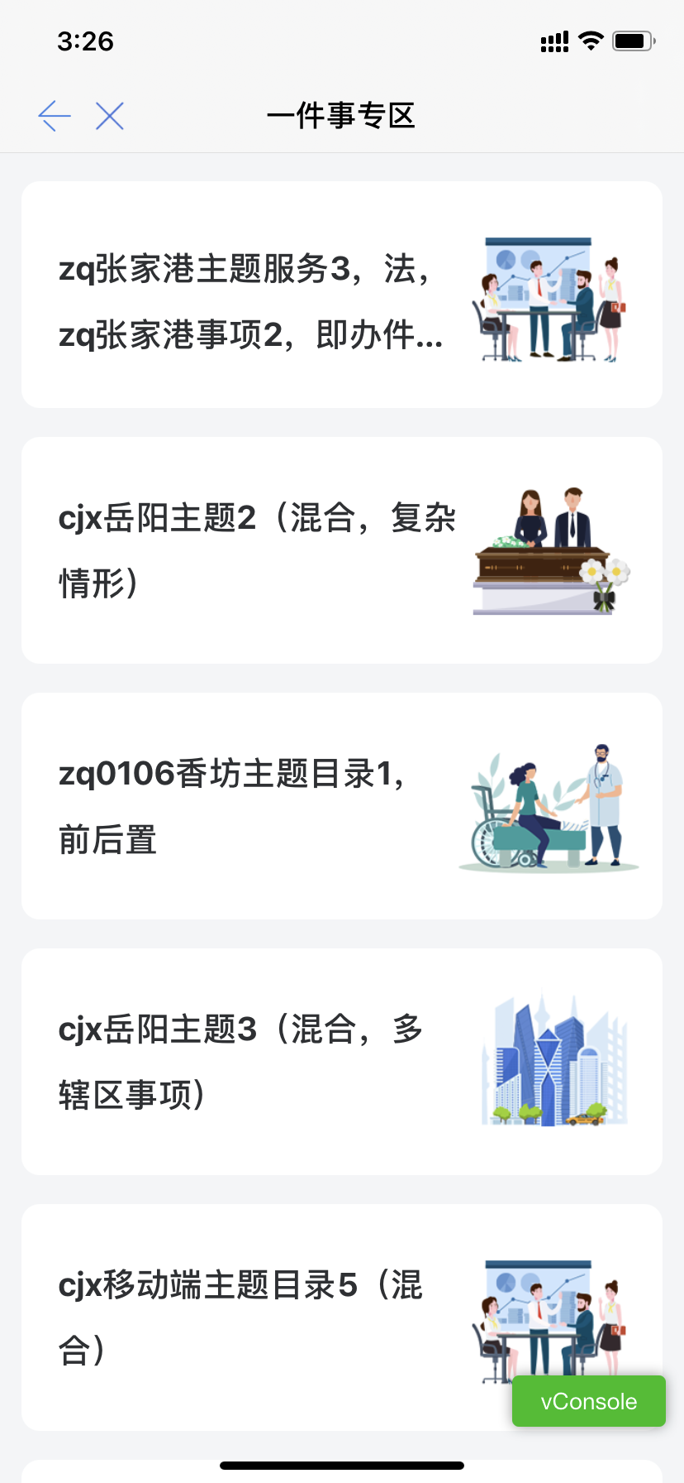

事项解读
点击一件事目录，如果目录配置了事项解读，则跳转到事项解读页面。如果未配置，则弹出辖区列表，选择对应辖区办理一件事。
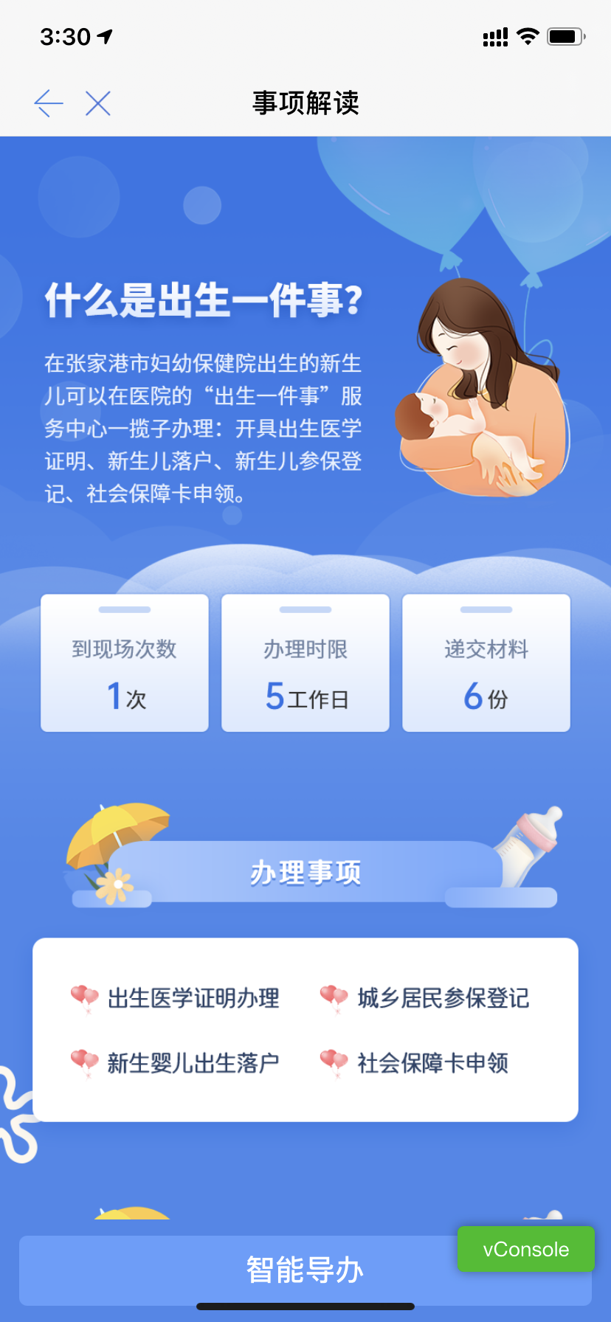

区域选择
点击一件事目录或者事项解读页面的智能导办，弹出区域选择，进行一件事办理。
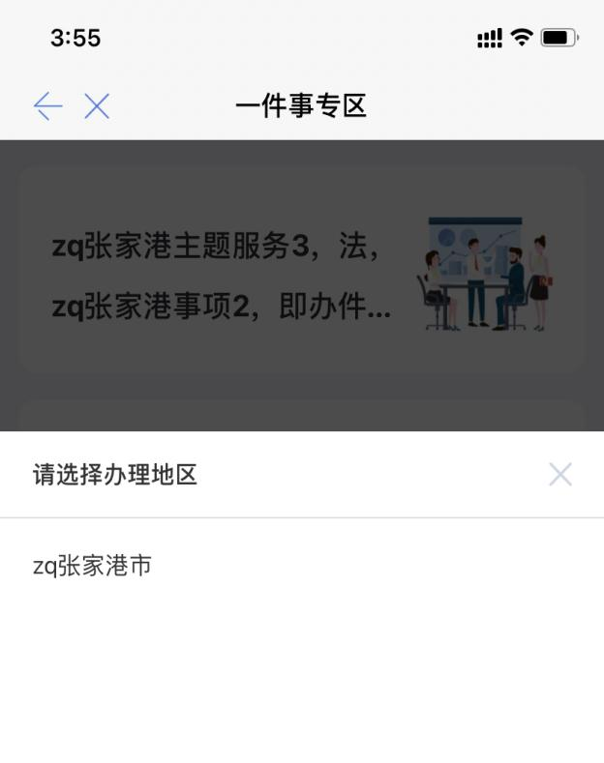

智能导办

受理条件选择
区域选择点击确认进入智能引导页面，如果内网配置了受理条件情形，则需要选择受理条件情形然后再确认需要办理的事项及申报材料，否则直接确认需要办理的事项及申报材料。
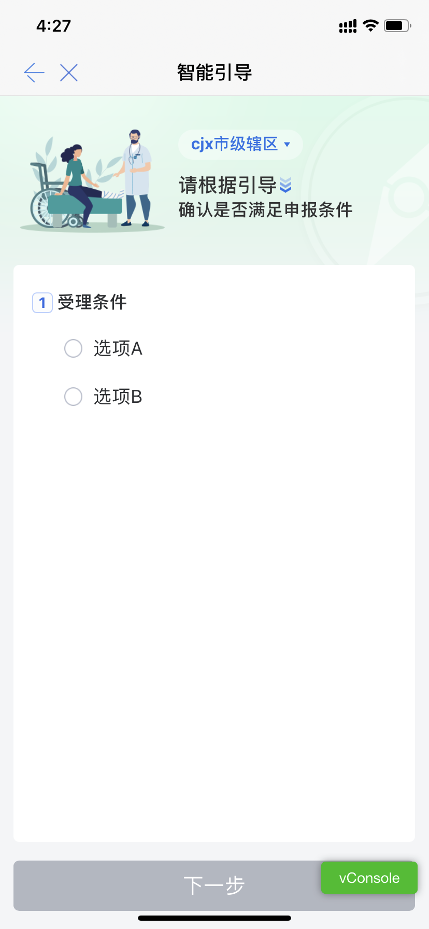
备注：产品支持对接第三方实现自动受理，审核通过，跳转情形选择页，审核不通过，展示以下页面：
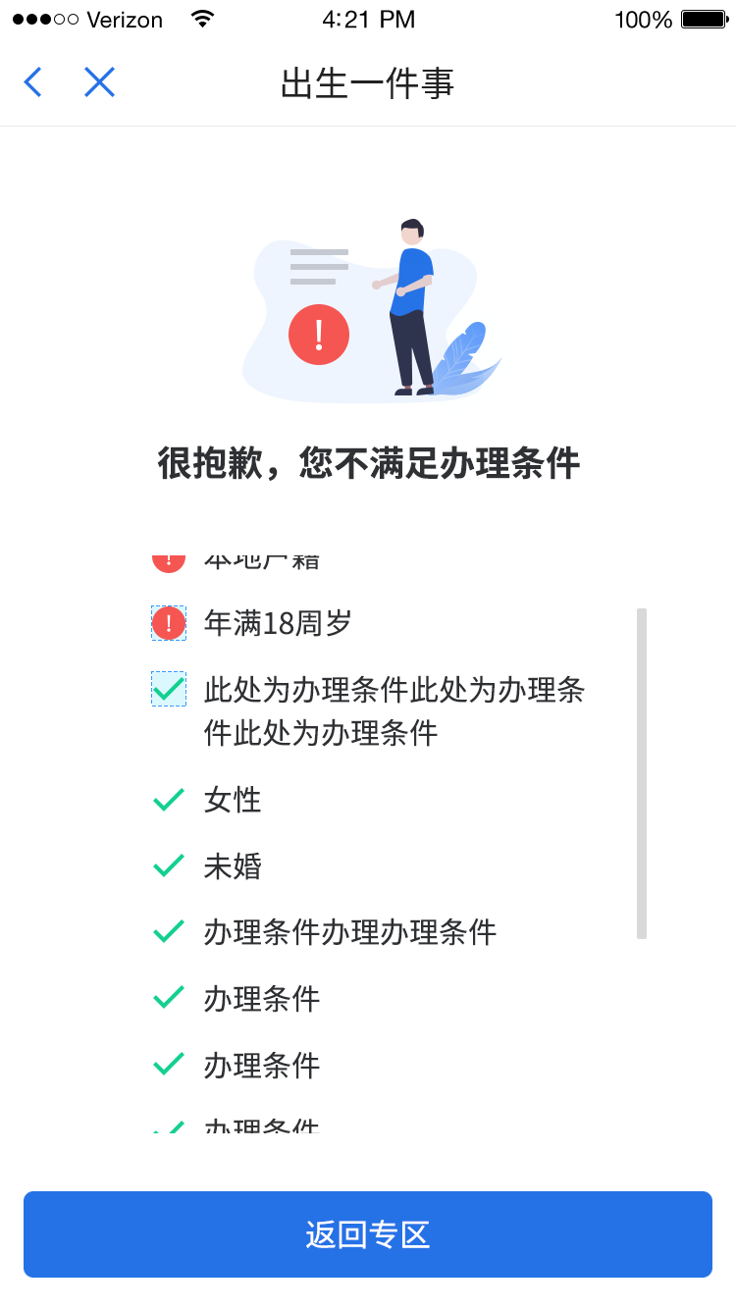

申报须知
受理条件选择完成点击下一步，弹出申报须知，告诉申请人申报前的注意点。
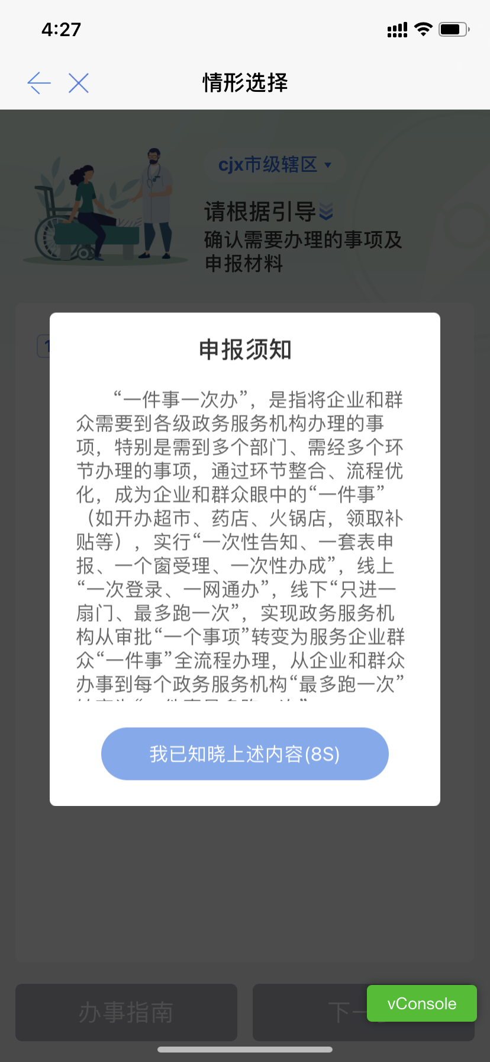

情形选择：定事项和材料
申报须知倒计时结束，展示情形选择，确认需要办理的事项及申报材料。

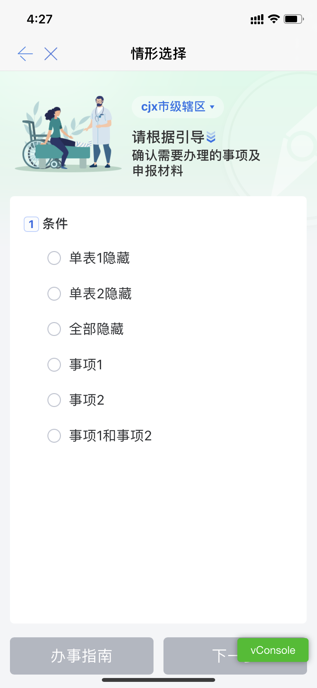

办事指南

办事指南
办事指南包含一件事主题服务的各种信息，如下图所示。
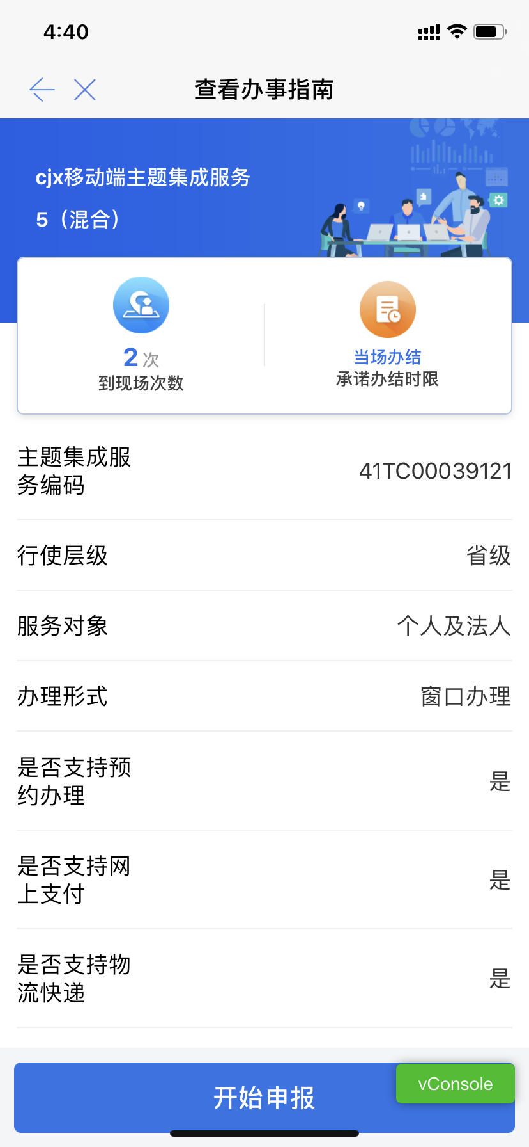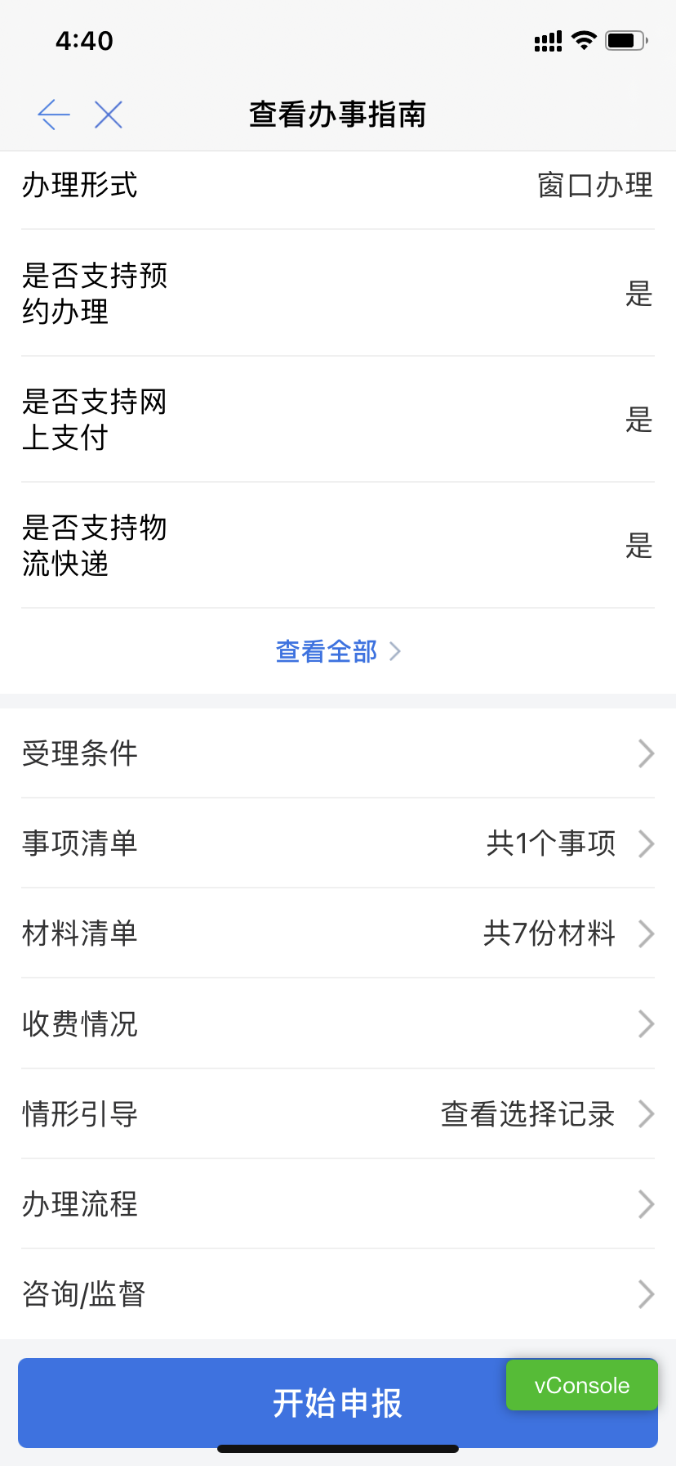
一件事基本信息
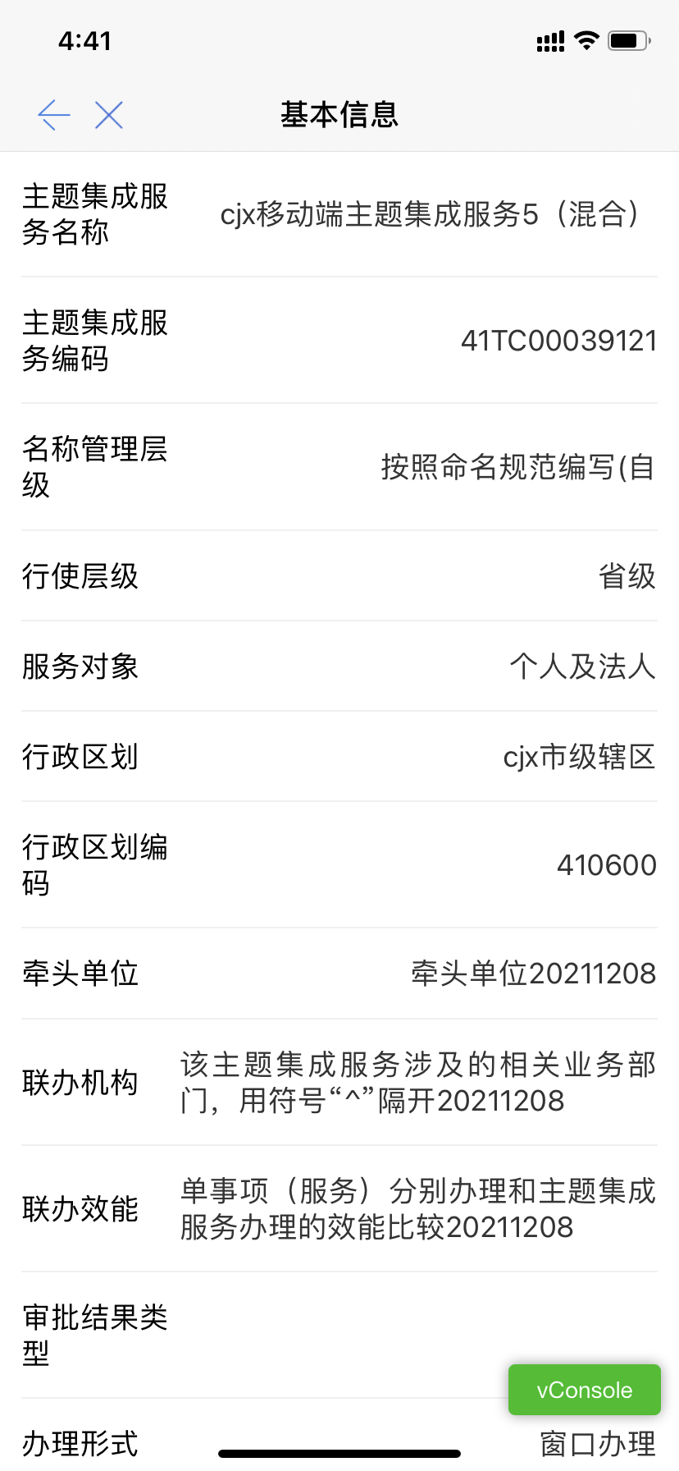

办理事项清单
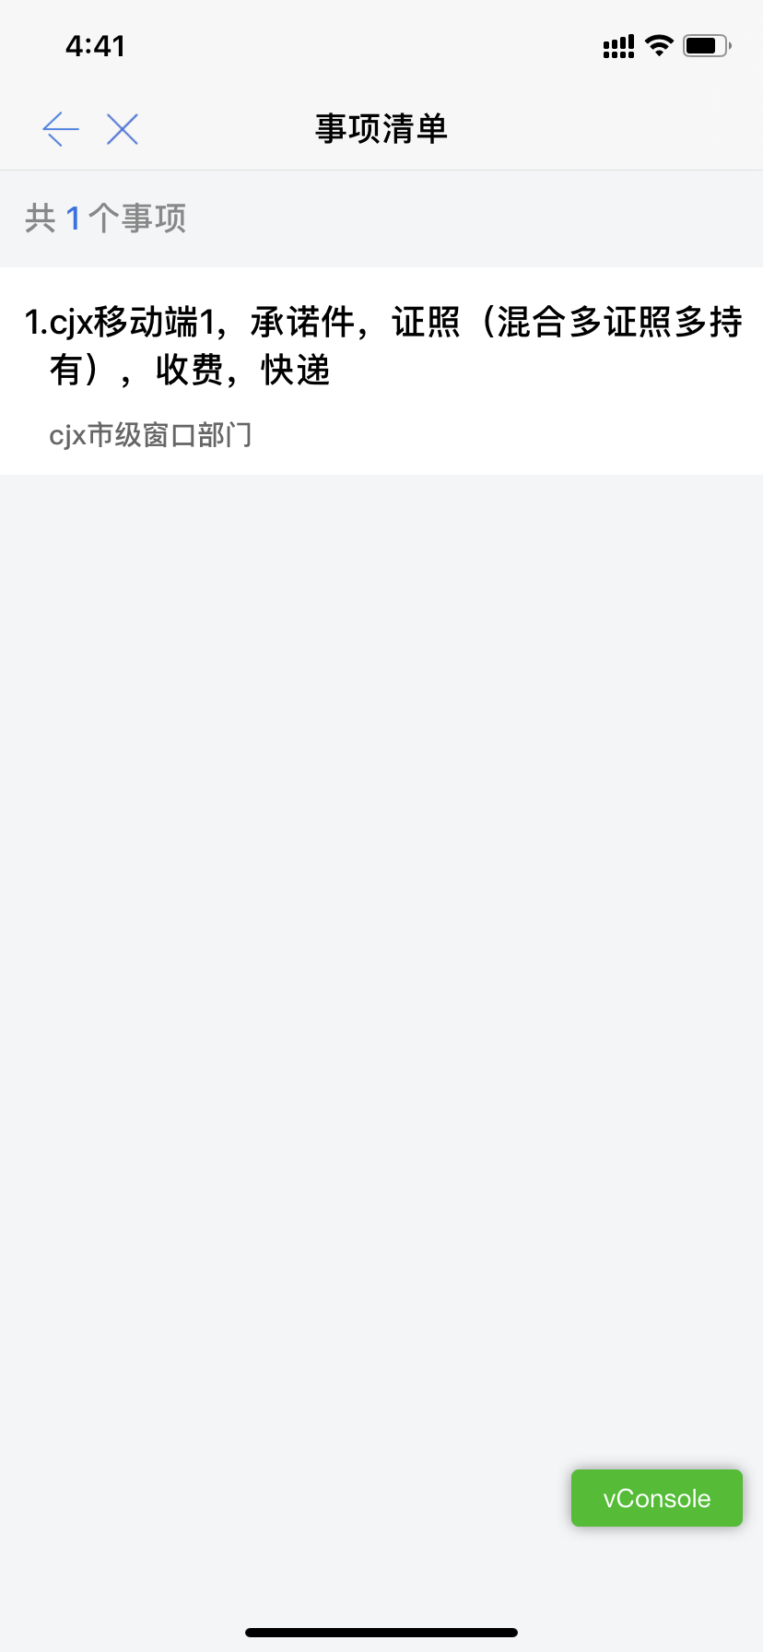
材料清单
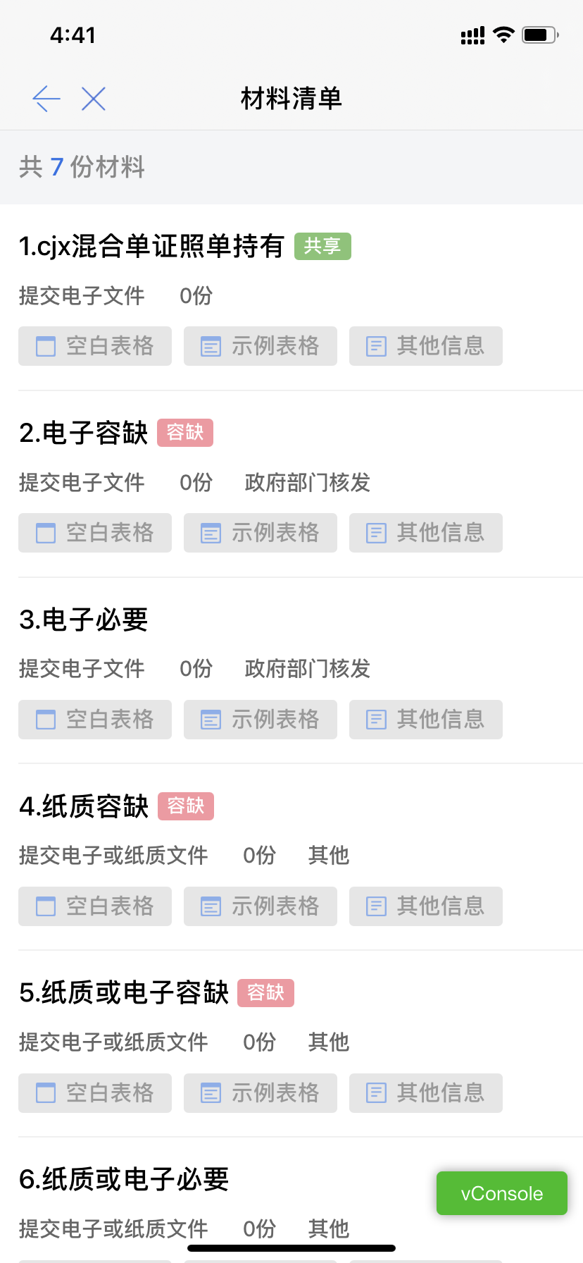

办理流程

业务确认
展示用户已选择的受理条件、情形问题、需要办理的事项和需要提交的材料，起到提醒和确认的作用。
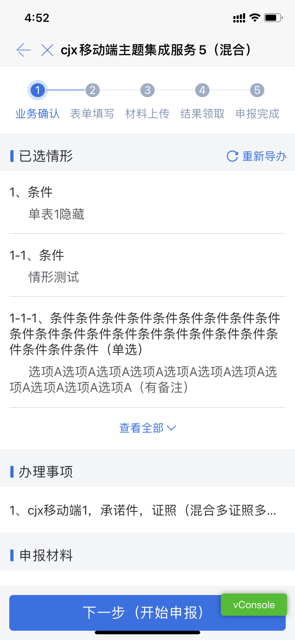

填写表单
表单页包含基本信息和业务信息两部分。基本信息根据当前申报类型是个人还是法人对应不同的表单内容；业务信息是一件事主题所配置的电子表单。若有材料关联了电子表单，则在填写完表单后将自动为对应的材料生成在线填表的附件，省去用户为改材料手动上传附件的操作。
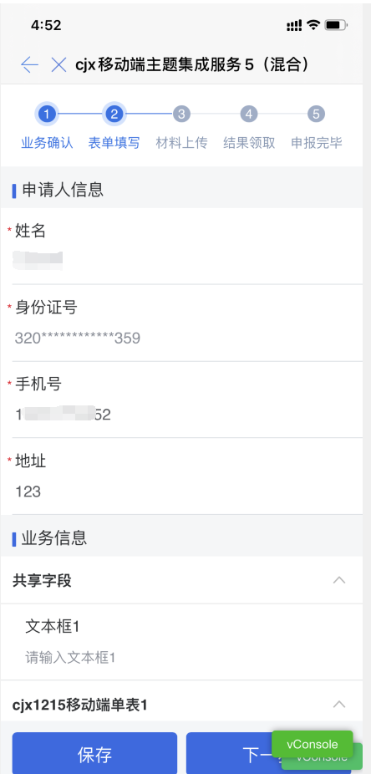

上传材料
当前页显示的是用户需要提交的材料。其中，若材料关联了电子表单，则此处将自动引用到生成的附件；若材料配置为共享材料，则在上传材料的弹窗中可以关联当前用户存在的相应的证照。
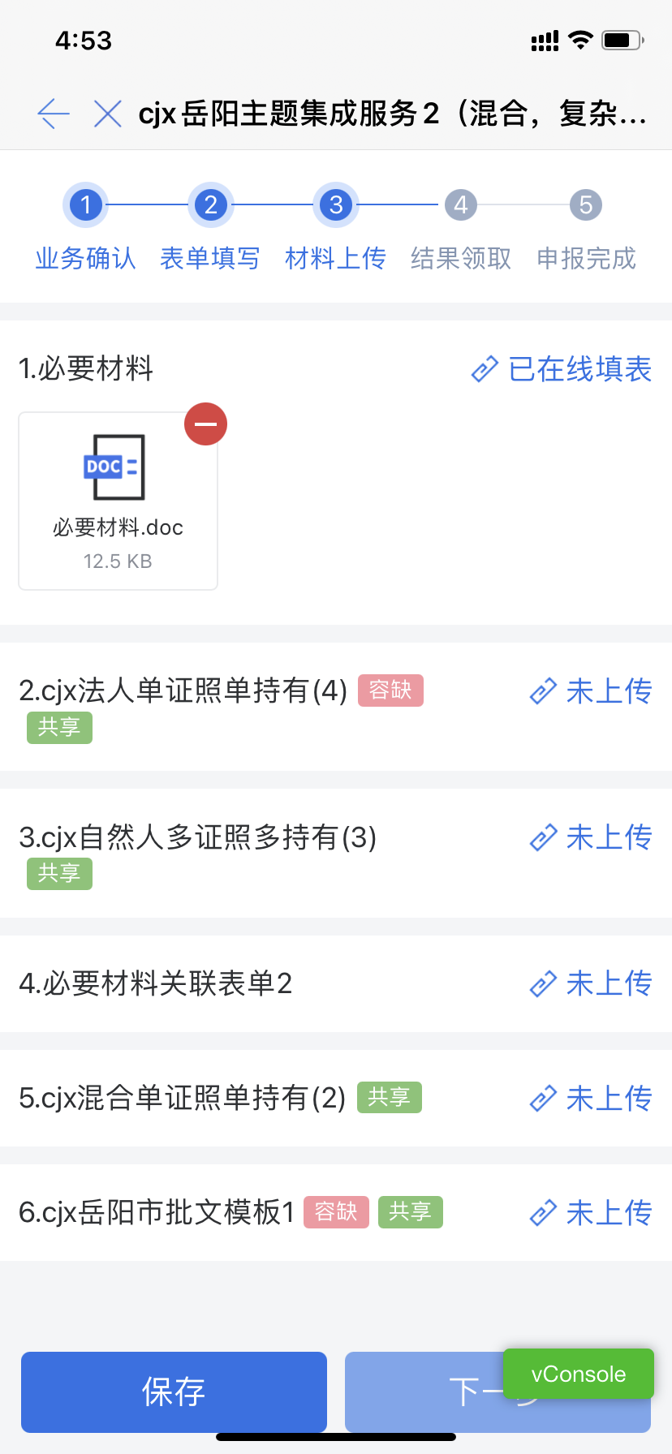

领取方式
在结果领取页，用户可以选择领取办件结果的方式。领取方式包括窗口领取和物流快递，每个领取方式都可以选择由本人领取或委托他人代领。
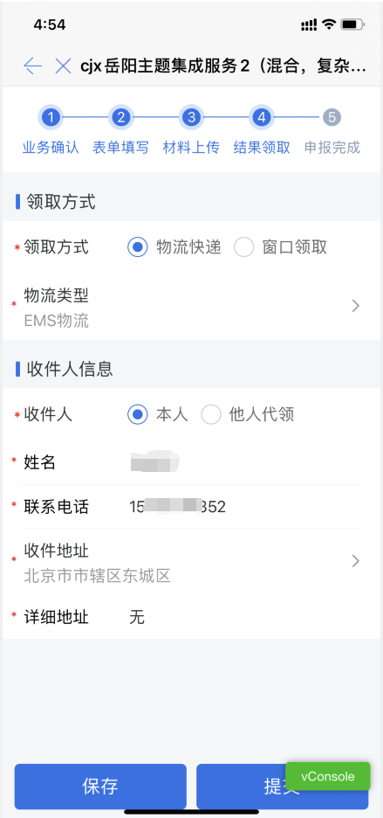

申报完成
申报完成页提示用户办件预计预审时间。办件预审后用户可以收到消息提醒。
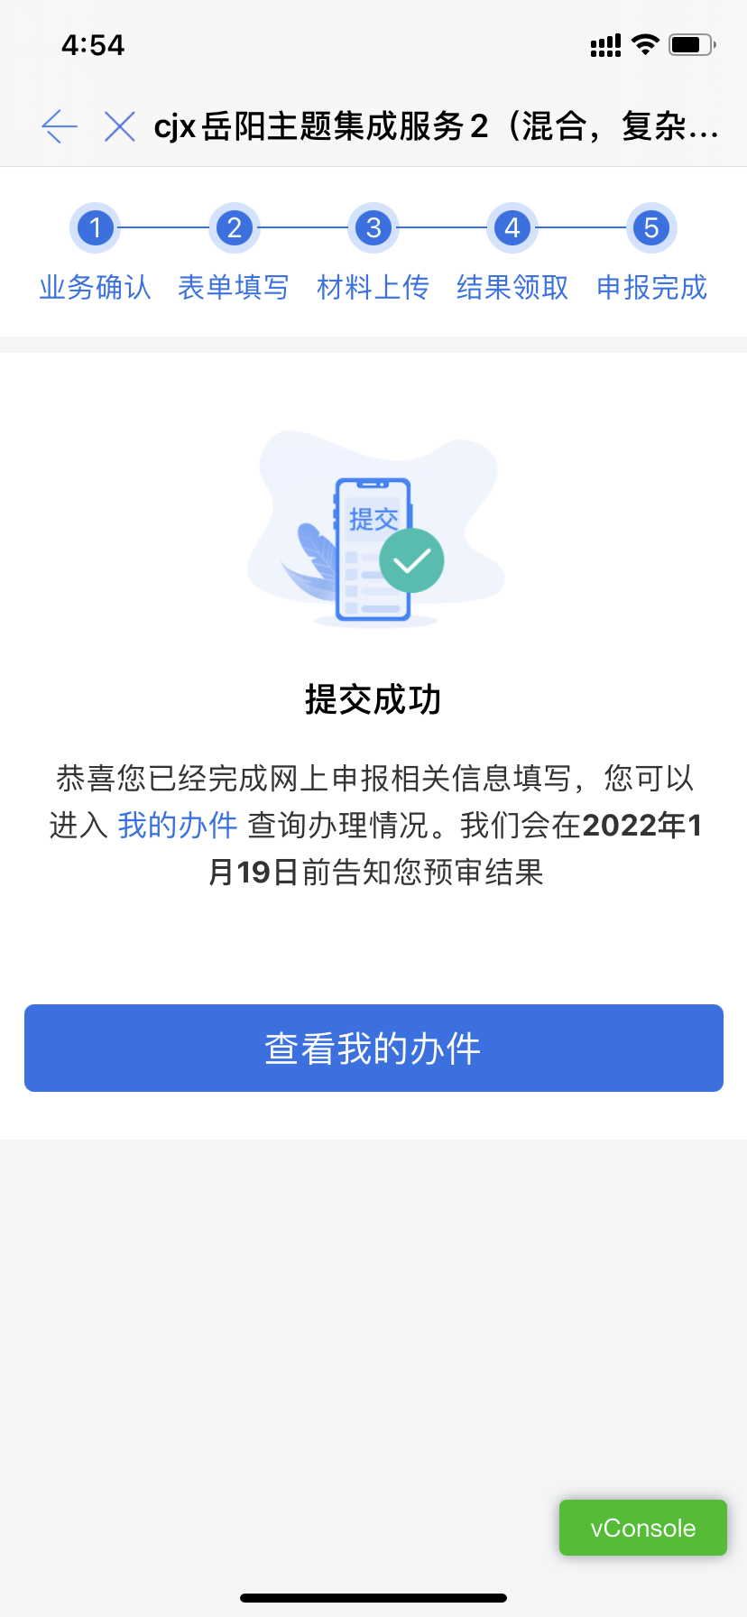

个人中心
“我的空间”和“个人空间”类似，这里用“我的空间”为例进行说明。

办件列表
办件中心列表页展示一件事各个状态的办件（在拆分架构下，一件事系统的空间页不需要考虑单事项的办件，这里只有一件事的办件）。
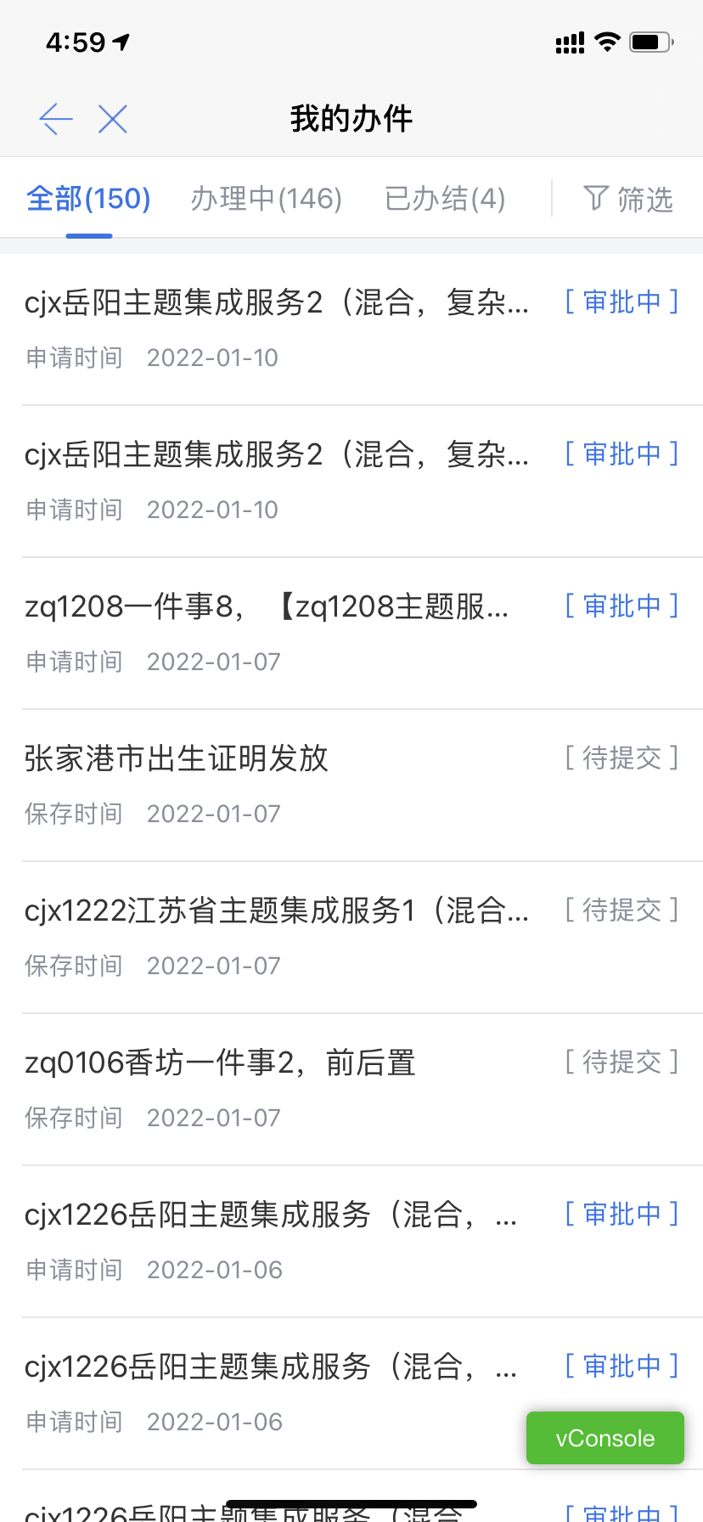
- 待提交：点击继续申报，跳转填写表单页面；
- 待补正：进入一件事详情页，进行材料补正操作；
- 审批中：进入一件事详情页，查看办件详情信息；
- 待评价：进入一件事详情页，当内网办结办件后，用户可以对当前办件进行评价操作；
- 已办结：进入一件事详情页，查看用户已经评价完成的办件详情。

办件详情
查看一件事办件的申请人信息、业务信息、评价内容、办理事项、已提交材料、已选情形、结果领取方式等。此外，当办件存在材料需要补正、办件在内网已办结时，在办件详情页可进行补正和评价操作。

材料补正
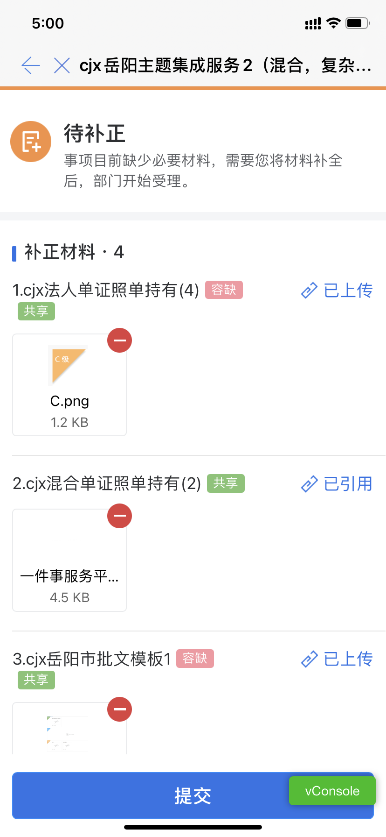
材料补正列表展示需要补正的材料，用户可以进行材料的补正操作。

评价
当一件事办件在内网已经办结时，用户可以对办件进行评价操作。
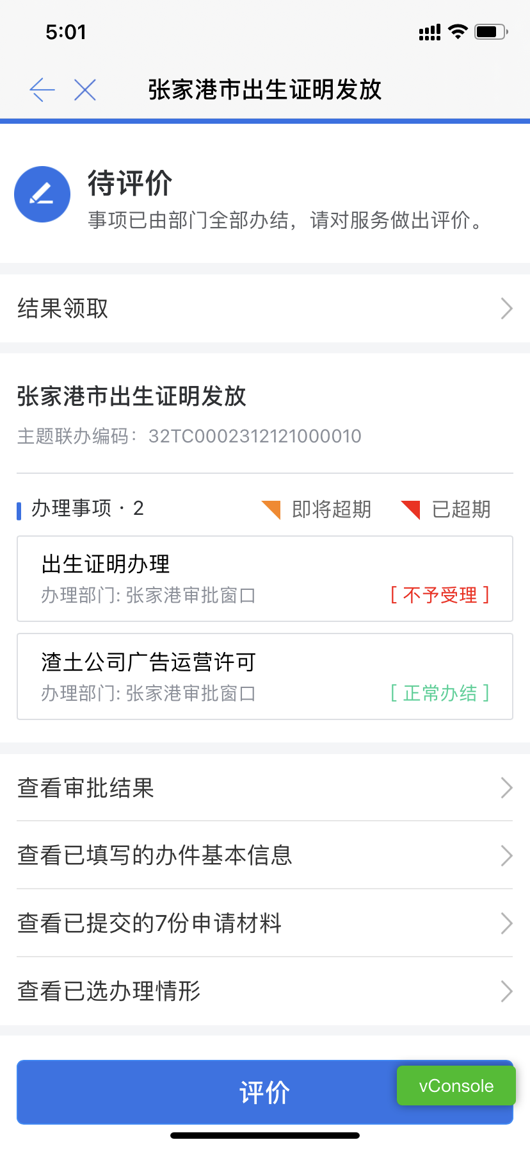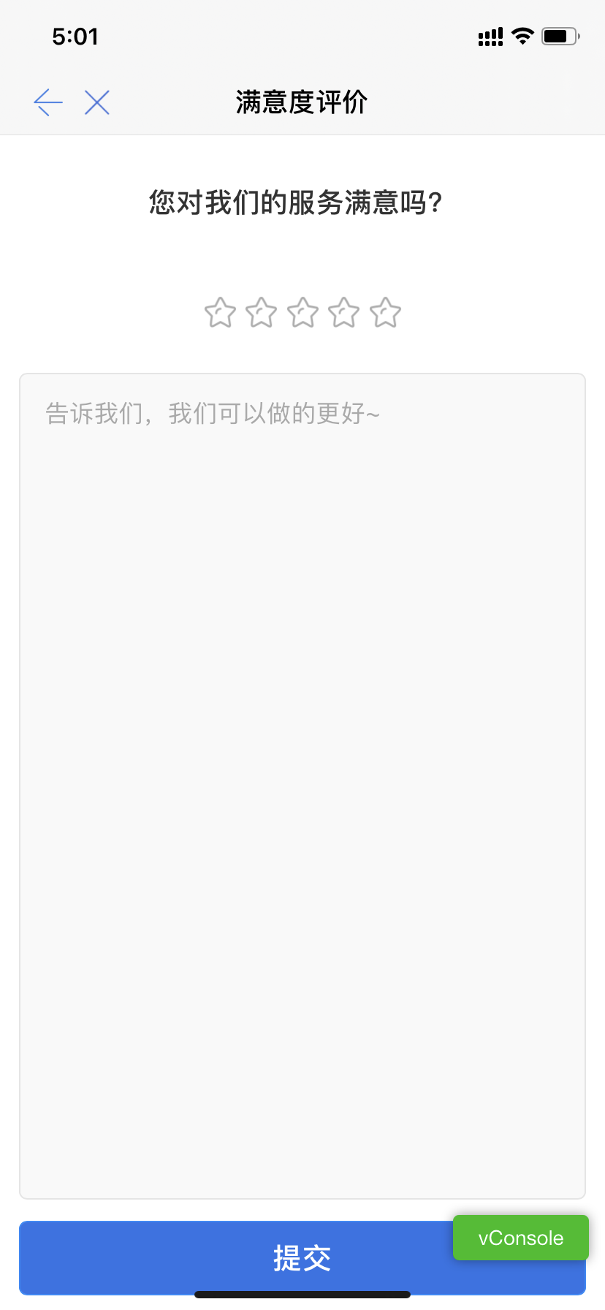
已完成评价时展示评价内容。

单事项详情
展示一件事主题里面的具体的事项办理情况。
